1.STM32C8T6系统板
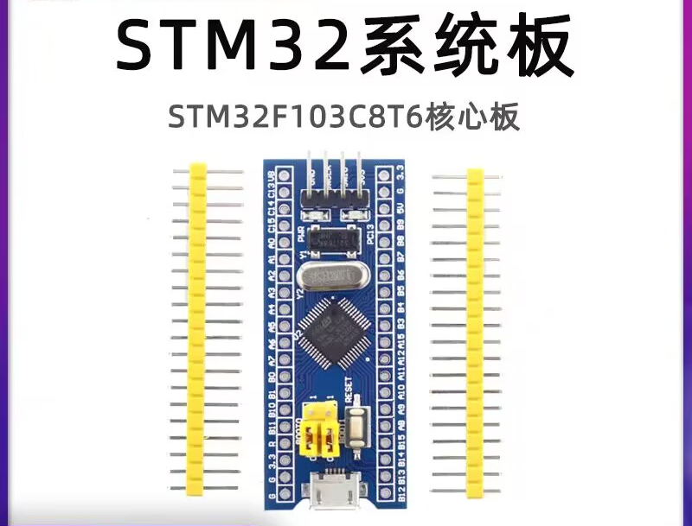
2.ST-LINK烧录器
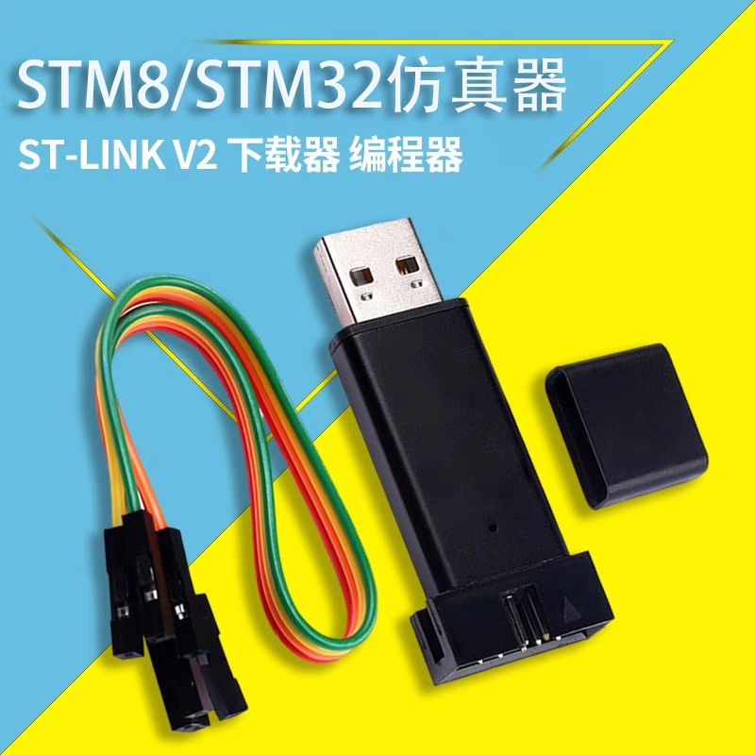

3.USB—TTL串口
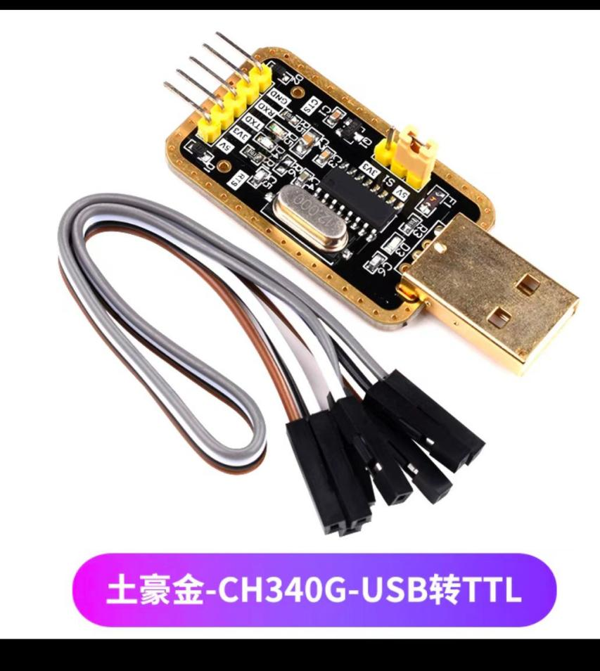
4.ESP8266-01S
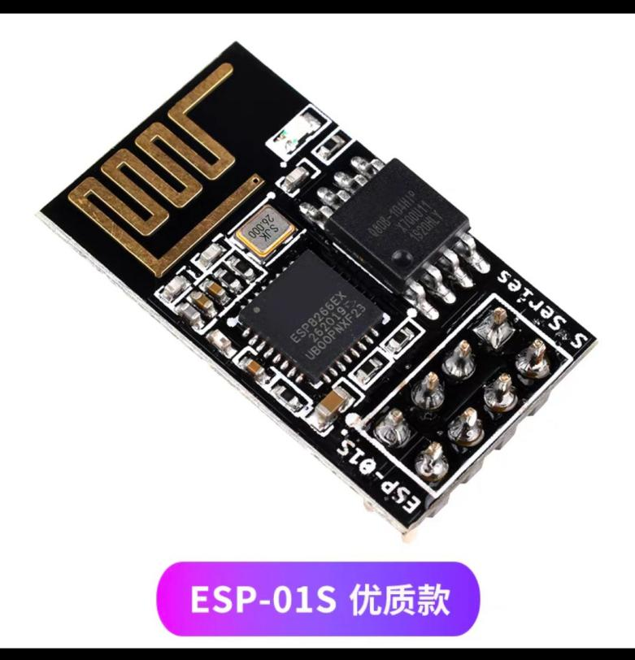

5.四脚0.96寸OLED显示屏幕
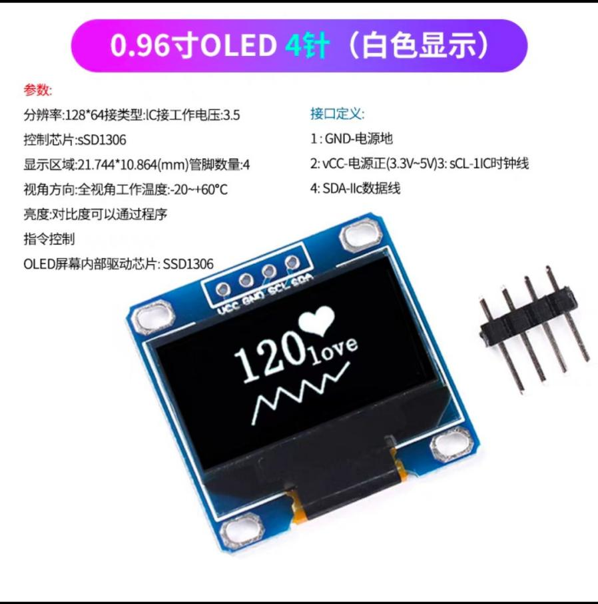
6.DHT11温湿度模块
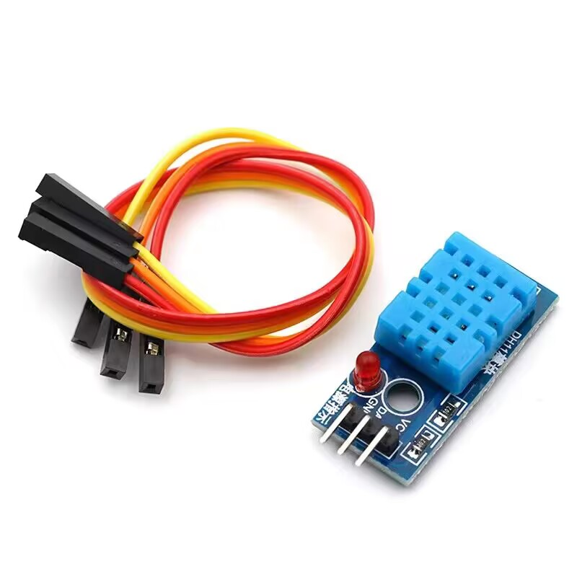

7.MQ-2烟雾模块
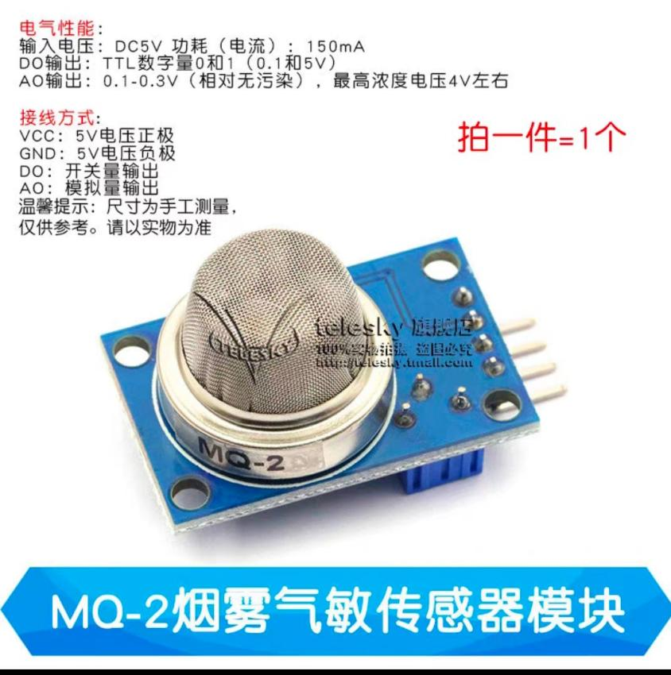

8.5V、4*4小风扇要配合S8050元器件，建议使用PCB板焊接器材使用
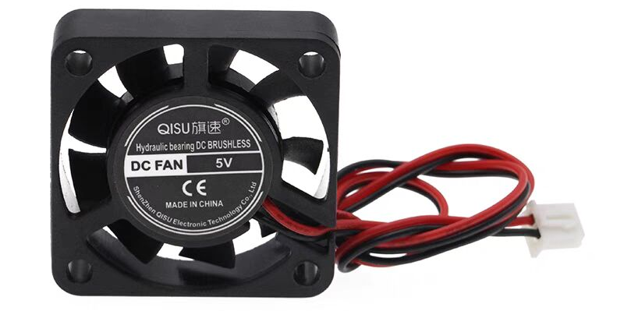
9.如果要添加LED灯和蜂鸣器模块，是选用低电平触发的模块。

